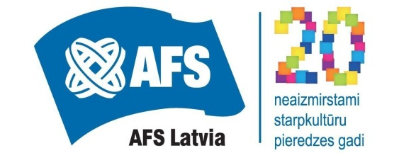
Aicinājums palīdzēt atrast ģimenes, kuras vēlas gūt brīvprātīgā pieredzi, kļūstot par viesģimeni apmaiņas programmas dalībniekiem, kuri Latvijā viesosies nepilnu gadu un mācīsies vietējās skolās.
Mani sauc Liene Muceniece, un es pārstāvu bezpeļņas nevalstisku, starptautisku brīvprātīgo organizāciju AFS Latvija, kas nodrošina starpkultūru mācīšanās iespējas, lai palīdzētu cilvēkiem attīstīt zināšanas, iemaņas un sapratni, kas nepieciešams, lai radītu taisnīgāku un mierpilnāku pasauli (Par AFS http://www.afs.lv/about-afs/).
Aicinu izplatīt šo informāciju:
Piesakies kļūt par viesģimeni kādam viesskolēnam no citas valsts!
Kas nepieciešams no viesģimenes?
- Vēlme visai ģimenei gūt šo pieredzi;
- Brīva gultasvieta;
- Nodrošināt skolēnu ar ēdināšanu;
- Uzņemt kā savu ģimenes locekli;
- Būt spējīgiem pieņemt citādo.
Ko tālāk?
1.Piesaki savas ģimenes dalību, aizpildot pieteikuma formu sadaļā „Piesakies tagad!” vai zvanot / rakstot AFS!

2.Meklē iebraucošo viesskolēnu sarakstu šeit http://www.afs.lv/klusti-par-viesgimeni/viesskolenu-profili/2014.2015.-mac.g./

3.Noskaties video (http://www.afs.lv/klusti-par-viesgimeni/) par citu ģimeņu pieredzi viesskolēna uzņemšanā
Viesskolēni ierodas 2014.g.21.augustā un dodas prom 2015.g. 4.jūlijā. Dalībnieku vecums: 15-18 gadi. Viesģimeņu pieteikumus gaidīsim līdz jūlija sākumam.

Ko no tā iegūst Latvijas sabiedrība?
AFS Latvija mērķi un darbības joma: starpkultūru izglītības un starpkultūru sakaru ar skolēnu, studentu, dažādu profesiju pārstāvju un ģimeņu apmaiņas programmu palīdzības visā pasaulē veicināšana, prasmju uz zināšanu, kas nepieciešamas dažādu pasaules kultūru pieaugošo savstarpējo sakaru attīstībai, sniegšana biedrības biedriem, skolēniem, studentiem, ģimenēm, izglītības darbiniekiem un citām ieinteresētām personām, brīvprātīgo darba veicināšana, piesaistot arvien vairāk jauniešu, labdarības veicināšana, tolerances veicināšana, izpratnes par dažādām kultūrām veicināšana, valodu apgūšanas stimulēšana.
Kopš 1990.gada AFS Latvija nosūtījusi vairāk kā 500 un uzņēmusi vairāk kā 700 dalībnieku starptautiskās apmaiņas programmās, iesaistot ap 100 skolām visā Latvijā. AFS Latvija darbību Latvijā iniciējusi un atbalsta Izglītības un zinātnes ministrija, par organizācijas patronesi kļuvusi valsts eksprezidente Vaira Vīķe Freiberga. Kopš 2009.gada 26.novembra Finanšu ministrija organizācijai piešķīrusi sabiedriskā labuma statusu.

Neskaidrību un jautājumu gadījumā aicinu sazināties ar uzņemšanas koordinatori Ilzi Liepiņu zvanot vai rakstot e-pastu.
Paldies jau iepriekš par atsaucību.

Ar cieņu,
Ilze Liepiņa
Uzņemšanas koordinatore
Ilze.Liepina@afs.org
Tel.:+371 67280646
http://www.afs.lv
http://www.facebook.com/afslatvia

